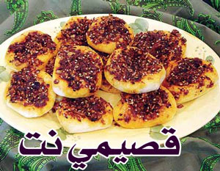

مقادير العجينة

نصف كيس طحين
ملعقتان صغيرتان من الخميرة
ربع كوب حليب سائل
ربع كوب مازولا
نصف ملعقة صغيرة ملح
كوب ماء

الطريقة

تخلط مقادير العجينة أعلاه جيدا وتترك لترتاح مدة ساعة.
الحشوة

نحضر بصلتين مقطعتين مربعات ومقليتين ونضيف إليهما فنجان قهوة من السمسم ونصف فنجان قهوة من حبة البركة وملعقة كبيرة من دبس الفليفلة أي معجون الفلفل الأحمر المطحون (في مرطبانات ـ شطة) وملعقة كبيرة من دبس الرمان وملعقة كبيرة زيت زيتون، ونصف كوب من الجوز المقطع.
نخلط المقادير السابقة سويا ونقطع العجينة على شكل كرات صغيرة مثل اللحمة بعجين، نضغط على كل كرة باليد، ونضع قليلا من الخليط السابق على الوجه ونشويه.
ملاحظة: يمكن أن تحشى بالحشوة التالية أيضا: بندق مطحون وسمسم وزيت زيتون وشطة.

